Câu 1: (4 điểm, CLO3) Để đánh giá hiệu suất tiêu hao nhiên liệu của một loại xe hybrid mới, một nhóm nghiên cứu đã tiến hành khảo sát số dặm đi được trên mỗi gallon nhiên liệu (mpg) trong ba điều kiện lái xe khác nhau: thành phố, đường cao tốc và hỗn hợp. Mỗi khi bình nhiên liệu được đổ đầy, cảm biến sẽ ghi nhận giá trị mpg. Các giá trị mpg được ghi lại như sau (đơn vị: mpg):
 | 1 | 2 | 3 | 4 | 5 | 6 | 7 | 8 | 9 | 10
Thành phố | 41.2 | 42.7 | 40.8 | 43.1 | 39.9 | 42.3 | 40.5 | 43.7 | 41.5 | 42.9
Cao tốc | 50.5 | 52.1 | 48.9 | 49.3 | 47.5 | 51.0 | 48.7 | 50.2 | 49.1 | 50.0
Hỗn hợp | 44.3 | 43.9 | 45.6 | 46.0 | 44.8 | 45.2 | 46.1 | 45.0 | 44.6 | 45.4
- Với dữ liệu mpg khi lái xe trong điều kiện cao tốc, hãy tính trung bình mẫu, độ lệch chuẩn mẫu và độ lệch chuẩn của trung bình mẫu (1,5 điểm).
- Với độ tin cậy 99%, hãy tìm khoảng ước lượng cho giá trị trung bình mpg trong điều kiện hỗn hợp (1 điểm).
- Giả sử mỗi giá trị mpg lớn hơn hoặc bằng 45 được xem là “hiệu suất cao”. Với dữ liệu trong điều kiện hỗn hợp, hãy tìm khoảng ước lượng 95% cho tỷ lệ phương tiện có hiệu suất cao (1,5 điểm).
Câu 2: (4 điểm, CLO4) Một công ty nghiên cứu thị trường muốn kiểm định một số giả thuyết về thói quen tiêu dùng của khách hàng. Dưới đây là dữ liệu khảo sát thu thập từ khách hàng.
- Một nhà sản xuất cho rằng thời gian trung bình mà khách hàng sử dụng ứng dụng của họ mỗi ngày là 120 phút. Công ty tiến hành khảo sát 15 khách hàng, thu được dữ liệu như sau:
Biết rằng phương sai tổng thể là 36. Với mức ý nghĩa 5%, hãy kiểm định giả thuyết rằng thời gian sử dụng trung bình là 120 phút (1,5 điểm)..
- Một cửa hàng cho rằng khách hàng chi tiêu trung bình 500 nghìn đồng mỗi lần mua sắm. Một mẫu gồm 10 khách hàng được chọn ngẫu nhiên và ghi nhận mức chi tiêu như sau:
Khách hàng | 1 | 2 | 3 | 4 | 5 | 6 | 7 | 8 | 9 | 10
Chi tiêu (nghìn) | 520 | 480 | 495 | 510 | 470 | 530 | 490 | 485 | 505 | 515
Với mức ý nghĩa 1%, hãy kiểm định giả thuyết rằng chi tiêu trung bình mỗi lần mua là 500 nghìn đồng (1,5 điểm).
- Một khảo sát được thực hiện để kiểm tra xem tỷ lệ người dùng sử dụng điện thoại thông minh để mua sắm online có vượt quá 60% hay không. Khảo sát được thực hiện với 100 người, trong đó có 68 người cho biết họ thường xuyên mua hàng online qua điện thoại. Với mức ý nghĩa 5%, hãy kiểm định giả thuyết rằng tỷ lệ người sử dụng điện thoại để mua sắm online vượt quá 60% (1 điểm).
Câu 3: (2 điểm, CLO4) Một người nghiên cứu muốn tìm hiểu mối quan hệ giữa số giờ học mỗi ngày (x) và điểm kiểm tra cuối kỳ môn Thống kê máy tính & Ứng dụng (y) của 10 học sinh. Dữ liệu thu được như sau:
x | 1.2 | 2.8 | 3.5 | 1.9 | 4.0 | 2.2 | 5.5 | 3.0 | 4.3 | 1.5
y | 38 | 51 | 57 | 45 | 61 | 47 | 73 | 53 | 66 | 41

Tính hệ số a và b trong phương trình hồi quy tuyến tính: y=a+bx (1 điểm).

Tính hệ số xác định R² và giải thích kết quả thu được (1 điểm).

🧮 Câu 1 — Ước lượng trung bình và tỷ lệ
Chúng ta có 3 nhóm dữ liệu về mức tiêu hao nhiên liệu (mpg):
- Thành phố
- Cao tốc
- Hỗn hợp
Nhưng đề yêu cầu làm với Cao tốc và Hỗn hợp thôi.

1.1. Dữ liệu Cao tốc
50.5, 52.1, 48.9, 49.3, 47.5, 51.0, 48.7, 50.2, 49.1, 50.0

Bước 1: Trung bình mẫu (Mean)
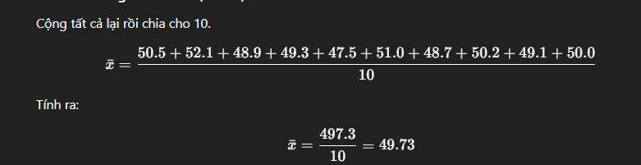👉 Trung bình mẫu = 49.73 mpg

Bước 2: Độ lệch chuẩn mẫu (Sample Standard Deviation)
Độ lệch chuẩn cho biết các giá trị nằm cách trung bình bao xa.
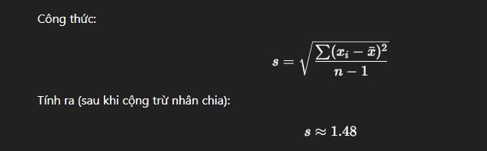👉 Độ lệch chuẩn mẫu = 1.48 mpg

Bước 3: Độ lệch chuẩn của trung bình mẫu (Standard Error)
👉 Độ lệch chuẩn của trung bình mẫu = 0.47 mpg

1.2. Khoảng ước lượng 99% cho trung bình “Hỗn hợp”
Dữ liệu hỗn hợp:
44.3, 43.9, 45.6, 46.0, 44.8, 45.2, 46.1, 45.0, 44.6, 45.4
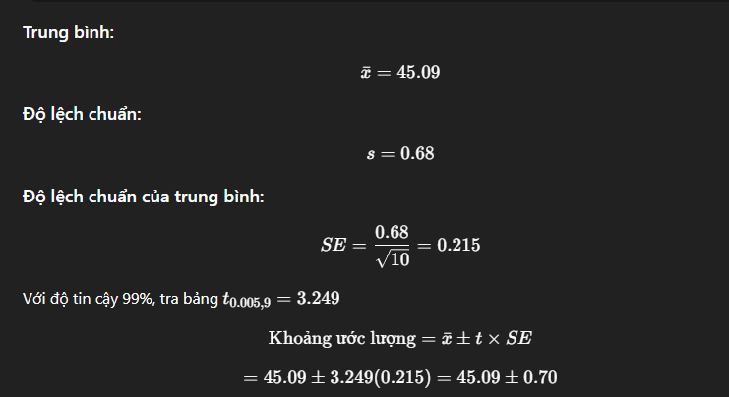👉 Khoảng ước lượng 99%: (44.39 ; 45.79) mpg
Diễn giải: ta tin 99% rằng trung bình thực tế của loại xe này khi chạy hỗn hợp nằm giữa 44.39 và 45.79 mpg.

1.3. Khoảng ước lượng 95% cho tỷ lệ “hiệu suất cao”
Dữ liệu hỗn hợp có 10 xe, hiệu suất cao nếu mpg ≥ 45.
Giá trị ≥ 45: → 45.6, 46.0, 45.2, 46.1, 45.0, 45.4 → 6 xe
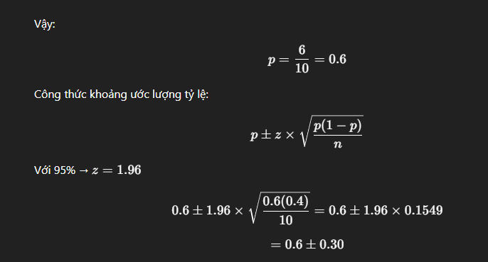👉 Khoảng ước lượng 95%: (0.30 ; 0.90)
Nghĩa là ta tin 95% rằng tỷ lệ xe “hiệu suất cao” thực sự nằm từ 30% đến 90%.

🧩 Câu 2 — Kiểm định giả thuyết
Phần này ta sẽ học kiểm định một cách dễ hiểu nhất.

2.1. Thời gian sử dụng ứng dụng
Dữ liệu (phút): 110, 125, 118, 130, 122, 115, 128, 117, 120, 123, 127, 124, 129, 119, 121

Mục tiêu:
Xem trung bình có khác 120 không, khi biết phương sai tổng thể = 36 (tức độ lệch chuẩn = 6).

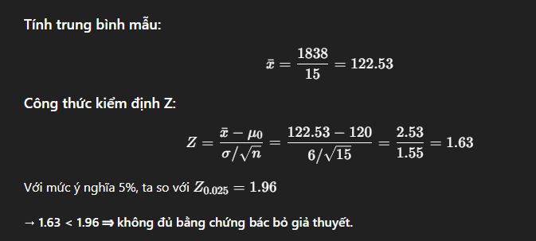→ 1.63 < 1.96 ⇒ không đủ bằng chứng bác bỏ giả thuyết.
👉 Kết luận: Thời gian sử dụng trung bình không khác 120 phút đáng kể.

2.2. Chi tiêu trung bình
Dữ liệu (nghìn): 520, 480, 495, 510, 470, 530, 490, 485, 505, 515
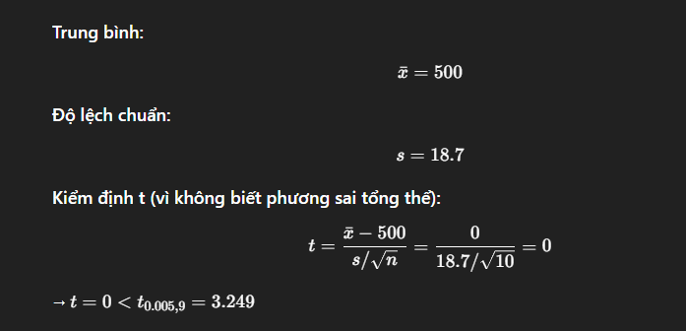👉 Không bác bỏ giả thuyết.
Tức là chi tiêu trung bình đúng khoảng 500 nghìn.

2.3. Tỷ lệ mua hàng online qua điện thoại
68/100 người = 0.68
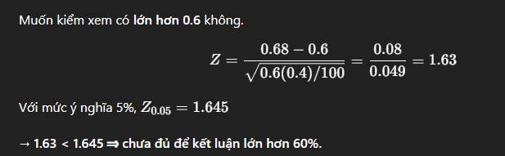👉 Kết luận: Chưa thể khẳng định tỷ lệ > 60%.

📈 Câu 3 — Hồi quy tuyến tính (Quan hệ giữa giờ học và điểm)
Dữ liệu:
x (giờ học) | 1.2 | 2.8 | 3.5 | 1.9 | 4.0 | 2.2 | 5.5 | 3.0 | 4.3 | 1.5
y (điểm) | 38 | 51 | 57 | 45 | 61 | 47 | 73 | 53 | 66 | 41

Bước 1: Ý tưởng
- Ta muốn tìm mối quan hệ: khi học nhiều hơn, điểm có tăng không?

- Dạng phương trình: Trong đó:
- (b): độ dốc → mỗi giờ học thêm thì điểm tăng bao nhiêu.
- (a): điểm dự đoán nếu không học gì (x=0).

Bước 2: Tính các giá trị cơ bản
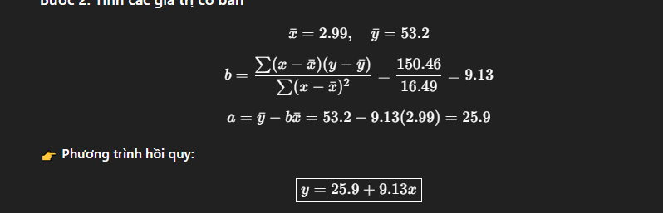Mỗi giờ học thêm giúp tăng khoảng 9.13 điểm trung bình.

Bước 3: Hệ số xác định (R^2)
Nó cho biết mức độ “phù hợp” của đường thẳng với dữ liệu. (R^2 = 0.95) 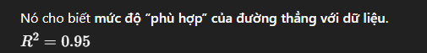
👉 Nghĩa là 95% sự thay đổi điểm số được giải thích bởi số giờ học.
Nói dễ hiểu: học càng nhiều thì điểm gần như chắc chắn cao hơn — mối quan hệ rất mạnh 💪

✅ Tổng kết dễ hiểu
Câu | Chủ đề | Kết luận ngắn gọn
1 | Ước lượng | Trung bình cao tốc 49.73 mpg; khoảng ước lượng hỗn hợp (44.39–45.79); hiệu suất cao 30–90%.
2 | Kiểm định | Thời gian ~120 phút; chi tiêu ~500 nghìn; chưa chắc > 60% người mua qua điện thoại.
3 | Hồi quy | Mỗi giờ học tăng ~9 điểm; 95% điểm số giải thích bởi giờ học.

Câu 1: Để nghiên cứu đường kính (mm) của một loại sản phẩm do một xínghiệp sản xuất, người ta đo ngẫu nhiên 100 sản phẩm của xí nghiệp và có được số liệu như sau:

a. Theo quy định, những sản phẩm có đường kính từ 9.9mm đến 10.1mm là những sản phẩm đạt tiêu chuẩn kỹ thuật. Hãy ước lượng tỉ lệ các sản phẩm đạt tiêu chuẩn của xí nghiệp ở độ tin cậy 95%.
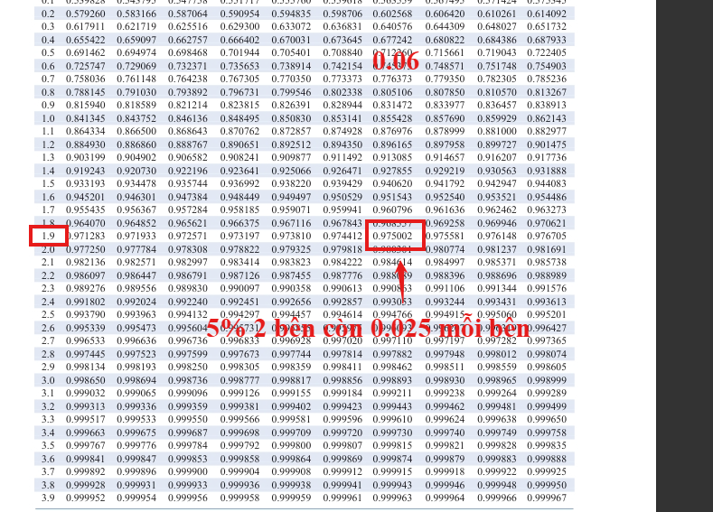
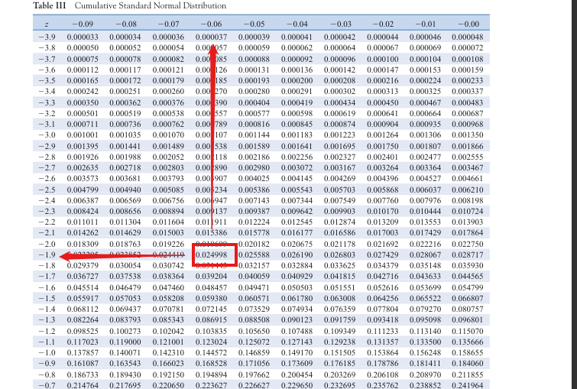
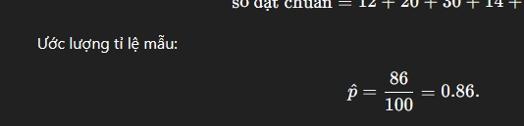
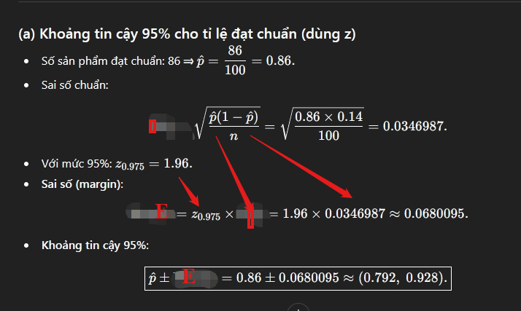

b. Tìm khoảng tin cậy 95% cho đường kính trung bình các sản phẩm của xí nghiệp.

Thế sao


